Список педагогических работников и технического персонала
КГУ «Общеобразовательной школы села Пригородное отдела образования по Шортандинскому району управления образования Акмолинской области»
2023-2024уг.
№ | ФИО  Педагога/  тех. персонал | Наименование организации, должность | Фото | Нагрузка/  расписание | № приказа и дата назначения | Категория№ приказа дата присвоения/ сертификат | Сведения  о передвижении по образова  тельным  учреждениям
1 | Ажибаева Мафруза Нурхамитовна | КГУ «Общеобразовательная школа села Пригородное отдела образования по Шортандинскому району управления образования Акмолинской области» | 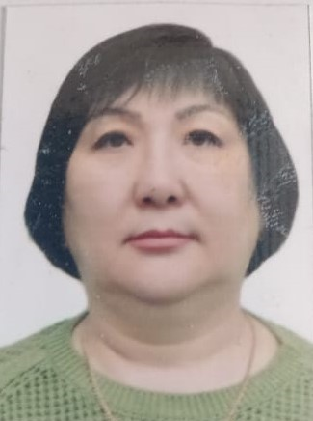 | И.о. директора школы, зам директора по учебной части, учитель технологии. | 2023г. | Педагог,№48 от 01.09.2022 | г. Астана
2 | Пономарева Виктория Викторовна | КГУ «Общеобразовательная школа села Пригородное отдела образования по Шортандинскому району управления образования Акмолинской области» |  | Зам. директора по воспитательной работе, учитель музыки | 2022г. | б/к | Из с. Камышенка
3 | Бекенов Аян Файзоллаевич | КГУ «Общеобразовательная школа села Пригородное отдела образования по Шортандинскому району управления образования Акмолинской области» |  | Учитель физики-информатики и математики | № 118 от 01.09.2023 | б/к | Из Павлодарской области
4 | Ибраева Ольга Николаевна | КГУ «Общеобразовательная школа села Пригородное отдела образования по Шортандинскому району управления образования Акмолинской области» |  | Учитель математики и по совместительству делопроизводитель | №117 от 01.09.2023 | б/к | Из Павлодарской области
5 | Петраш Елена Васильевна | КГУ «Общеобразовательная школа села Пригородное отдела образования по Шортандинскому району управления образования Акмолинской области» |  | Учитель начальных классов | №30от 01.09.2011 | Педагог-модератор №52от25.12.2018 | с. Пригородное
6 | Тамемов Каиыржан Алпысбаевич | КГУ «Общеобразовательная школа села Пригородное отдела образования по Шортандинскому району управления образования Акмолинской области» | 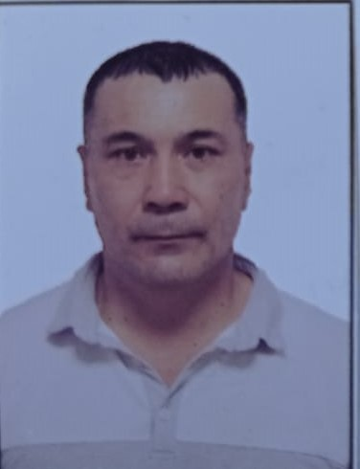 | Учитель физкультуры | №56от11.10.2004 | Педагог-эксперт№29от16.07.2021 | с. Пригородное
7 | Шаяхметова Анар Станиславовна | КГУ «Общеобразовательная школа села Пригородное отдела образования по Шортандинскому району управления образования Акмолинской области» |  | Учитель казахского языка и литературы | №38от01.09.2002 | Педагог-эксперт№ 193от27.07.2018 | с. Пригородное
8 | Булгак Лейла Файзуловна | КГУ «Общеобразовательная школа села Пригородное отдела образования по Шортандинскому району управления образования Акмолинской области» |  | Учитель истории и английского языка | №20от01.09.2009 | Педагог-модератор№179от30.06.2023 | с. Пригородное
9 | Григорян Вруйр Саркисович | КГУ «Общеобразовательная школа села Пригородное отдела образования по Шортандинскому району управления образования Акмолинской области» |  | Учитель НВТП | №122от 01.09.2023 | б/к | с. Пригородное
10 | Кукенова Багдат Сарсенбаевна | КГУ «Общеобразовательная школа села Пригородное отдела образования по Шортандинскому району управления образования Акмолинской области» | 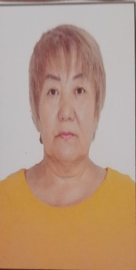 | Учитель казахского языка и литературы, социальный педагог | №35от01.09.2021 | 1 категория2018г. | Астана
11 | Имгрунт Елена Болеславовна | КГУ «Общеобразовательная школа села Пригородное отдела образования по Шортандинскому району управления образования Акмолинской области» |  | Учитель начальных классов | №32от19.12.1990 | Педагог-эксперт№168от21.08.2020 | с. Пригородное
12 | Борькова Наталья Викторовна | КГУ «Общеобразовательная школа села Пригородное отдела образования по Шортандинскому району управления образования Акмолинской области» |  | Учитель физики - информатики | №34от01.09.1996 | Педагог-модератор№264от27.08.2022 | с. Пригородное
13 | Миханчик Марина Александровна | КГУ «Общеобразовательная школа села Пригородное отдела образования по Шортандинскому району управления образования Акмолинской области» |  | Учитель начальных классов | №123/1от29.08.2008 | Педагог-эксперт№29от16.07.2021 | с. Пригородное
14 | Ануарбек Сайрангул | КГУ «Общеобразовательная школа села Пригородное отдела образования по Шортандинскому району управления образования Акмолинской области» |  | Учитель английского языка | №50от12.09.2022 | педагог | п.Шортанды
15 | Торбонист Эльвира Ивановна | КГУ «Общеобразовательная школа села Пригородное отдела образования по Шортандинскому району управления образования Акмолинской области» |  | Педагог-психолог,  Учитель географии | №48от04.12.2017 | б/к | с. Пригородное
16 | Карушева Ольга Леонидовна | КГУ «Общеобразовательная школа села Пригородное отдела образования по Шортандинскому району управления образования Акмолинской области» |  | Библиотекарь | №46от01.09.2004 | нет | с. Пригородное
17 | Жуган Карина Васильевна | КГУ «Общеобразовательная школа села Пригородное отдела образования по Шортандинскому району управления образования Акмолинской области» | 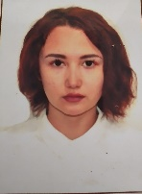 | Учитель русского языка и литературы | №113 от01.09.2023 | б/к | г.Петропавловск
18 | Стрельченко Ирина Владимировна | КГУ «Общеобразовательная школа села Пригородное отдела образования по Шортандинскому району управления образования Акмолинской области» |  | Учитель начальных классов | №48 01.09.2010 | Педагог-модератор от №15от27.08.2020 | с. Пригородное
19 | Маркина Анфиса Владимировна | КГУ «Общеобразовательная школа села Пригородное отдела образования по Шортандинскому району управления образования Акмолинской области» |  | Вожатая | №114 от 28.08.2023 | Без сертификата | с. Пригородное
20 | Колесниченко Наталья Алексеевна | КГУ «Общеобразовательная школа села Пригородное отдела образования по Шортандинскому району управления образования Акмолинской области» |  | Учитель начальных классов | №21 от 01.09.2001 | Педагог-модератор №179 от 30 июня 2023г | с. Пригородное
21 | Клемер Гаухар Газизовна | КГУ «Общеобразовательная школа села Пригородное отдела образования по Шортандинскому району управления образования Акмолинской области» |  | Учитель биологии | №77 от 10.10.2016 | б/к | с. Пригородное
22 | Границина Анна Петровна | КГУ «Общеобразовательная школа села Пригородное отдела образования по Шортандинскому району управления образования Акмолинской области» |  | Заведущая по хозяйственной части, вахтер | №71 от01.10.2014 | Нет сертификата | с. Пригородное
23 | Попережаева Виктория Владимировна | КГУ «Общеобразовательная школа села Пригородное отдела образования по Шортандинскому району управления образования Акмолинской области» |  | Техничка | №85 от 01.02.2023 | Нет сертификата | с. Пригородное
24 | Волкова Людмила Валериевна | КГУ «Общеобразовательная школа села Пригородное отдела образования по Шортандинскому району управления образования Акмолинской области» |  | Техничка | №80 от 01.02.2023 | Нет сертификата | с. Пригородное
25 | Морозова Анна Ивановна | КГУ «Общеобразовательная школа села Пригородное отдела образования по Шортандинскому району управления образования Акмолинской области» |  | Техничка | №23 от 14.11.2002 | Нет сертификата | с. Пригородное
26 | Кенжетаева Балжан Кудайбергеновна | КГУ «Общеобразовательная школа села Пригородное отдела образования по Шортандинскому району управления образования Акмолинской области» |  | Техничка | №52 от 01.10.2019 | Нет сертификата | с. Пригородное
27 | Танкибаев Мурат Зейнуллинович | КГУ «Общеобразовательная школа села Пригородное отдела образования по Шортандинскому району управления образования Акмолинской области» |  | Вахтер, дворник | №73 от 09.01.2023 | Нет сертификата | с. Пригородное
28 | Мусагулова Айгуль Каиржановна | КГУ «Общеобразовательная школа села Пригородное отдела образования по Шортандинскому району управления образования Акмолинской области» | 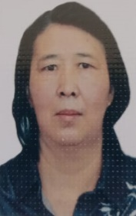 | Гардеробщик,вахтер | №54 от 01.10.2022 | Нет сертификата | с. Пригородное
29 | Коркина Ирина Васильевна | КГУ «Общеобразовательная школа села Пригородное отдела образования по Шортандинскому району управления образования Акмолинской области» |  | Повар | №116 от 31.08.2023 | Нет сертификата | с. Пригородное
30 | Пешков Сергей Владимирович | КГУ «Общеобразовательная школа села Пригородное отдела образования по Шортандинскому району управления образования Акмолинской области» | 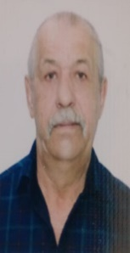 | Водитель автобуса | №111 от 01.09.2023г | Нет сертификата | с. Пригородное
31 | Имадиев Ильгизар Минуллович | КГУ «Общеобразовательная школа села Пригородное отдела образования по Шортандинскому району управления образования Акмолинской области» |  | Сторож | №60 от 01.10.2016 | Нет сертификата | с. Пригородное
32 | Пальцев Виктор Дмитриевич | КГУ «Общеобразовательная школа села Пригородное отдела образования по Шортандинскому району управления образования Акмолинской области» |  | Сторож | №24 от 15.10.2006 | Без сертификата | с. Пригородное
33 | Гребенюк Анна Ивановна | КГУ «Общеобразовательная школа села Пригородное отдела образования по Шортандинскому району управления образования Акмолинской области» |  | Воспитатель мини –центра «Арман» | №119от 31.08.2023 | Без сертификата | с. Пригородное
34 | Границин Анатолий Александрович | КГУ «Общеобразовательная школа села Пригородное отдела образования по Шортандинскому району управления образования Акмолинской области» |  | Рабочий, дворник | №60 от 20.10.2022 | Без сертификата | с. Пригородное
35 | Розентретор Евгений Рудольфович | КГУ «Общеобразовательная школа села Пригородное отдела образования по Шортандинскому району управления образования Акмолинской области» |  | Электрик |  |  | с. Пригородное
36 | Магзумов Берик Олжабаевич | КГУ «Общеобразовательная школа села Пригородное отдела образования по Шортандинскому району управления образования Акмолинской области» | 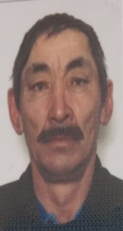 | Сторож | №17 от 03.04.2021 |  | с. Пригородное

